1. 打开浏览器，登录东南大学网上办事大厅（http://ehall.seu.edu.cn）
2. 体育成绩管理->F12->**network**（网络）

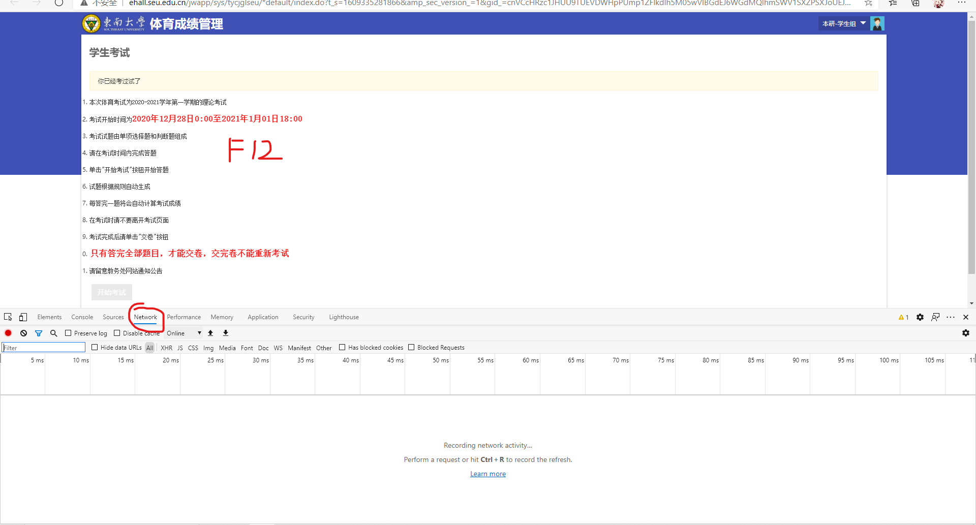

1. 点击“开始考试”->找到下方的“**cxsjtm**”点击，再点击“**response（响应）**”，会有一串字符，“DA”后面就是答案（如果不确定可以搜一下第一题的答案）。判断对错：“1”：正确；“0”：错。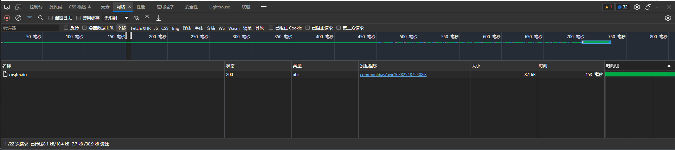

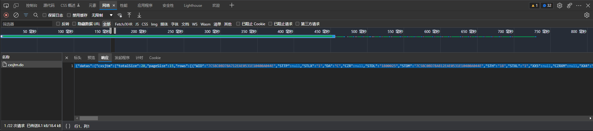PS：可以将那串字符复制到文本文档，然后进行查找。注意不要弄错顺序！！！